**Atividade Net.Aura**



Uma nave espacial terráquea está com problemas em seus 5 computadores centrais (enfileirados). Eles são remanescentes do período em que a Internet com a pilha TCP/IP era o padrão de fato e precisam ser corretamente configurados. Para tal, é preciso colocar o endereço IP correto de cada computador, estabelecer qual sua tecnologia de enlace, habilitar o protocolo de transporte adequado, instalar o servidor de aplicação correto e configurar corretamente os outros serviços em execução. Uma vez configurados corretamente os cincos computadores, a nave pode enfim acionar seus propulsores. Vale lembrar que uma configuração/tecnologia só pode ser usada uma única vez (e.g., não existem dois computadores ligados por Wi-Fi)

**OPÇÕES DE CONFIGURAÇÃO**

*Tecnologia de Enlace*

|  |  |  |  |  |
| --- | --- | --- | --- | --- |
| **Wi-Fi** | **LI-FI** | **FTTH** | **Conexão por SATÉLITE** | **ETHERNET** |

*Endereços IPs*

|  |  |  |  |  |
| --- | --- | --- | --- | --- |
| **IP_1** | **IP_2** | **IP_3** | **IP_4** | **IP_5** |
| 200.156.23.43 | 192.168.0.3 | 200.129.43.193 | fe80::31:68d4:32bc:2677 | 2001:db8:85a3:0:0:8a2e:370:7334 |

*Protocolos de Transporte*

|  |  |  |  |  |
| --- | --- | --- | --- | --- |
| **rUDP** | **TCP (Tahoe)** | **TCP (Reno)** | **TCP (Vegas)** | **UDP** |

*Servidor de Aplicação:*

|  |  |  |  |  |
| --- | --- | --- | --- | --- |
| **HTTP** | **DNS** | **SMTP** | **Servidor de Streaming** | **Servidor de Counter Strike** |

*Outros Serviços:*

|  |  |  |  |  |
| --- | --- | --- | --- | --- |
| **TOR** | **SSH** | **NAT** | **BitTorrent** | **DHCP** |

**Antes de começar tenha certeza que você lembra as definições e os conceitos apresentados nas tabelas de configuração**

**Desafio**

Qual é a configuração dos computadores? Use o HP Reveal para descobrir.

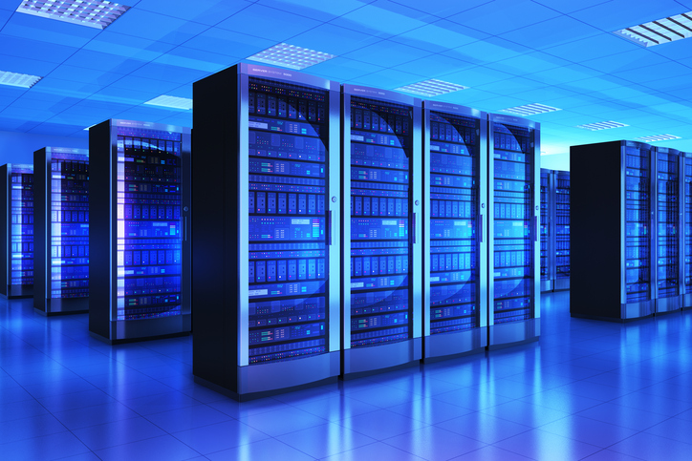

|  |  |  |  |  |  |
| --- | --- | --- | --- | --- | --- |
|  | **Comp I** | **Comp II** | **Comp III** | **Comp IV** | **Comp V** |
| **Tecnologia de enlace** | **?** | **?** | **?** | **?** | **?** |
| **Endereço IP** | **?** | **?** | **?** | **?** | **?** |
| **Camada de transporte** | **?** | **?** | **?** | **?** | **?** |
| **Servidor de Aplicação** | **?** | **?** | **?** | **?** | **?** |
| **Outros Serviços** | **?** | **?** | **?** | **?** | **?** |

**DICAS**

1. O primeiro computador da fila está conectado sem fio pelo padrão IEEE 802.11n
2. O computador ligado por cabo par trançado possui endereço IPv4 para redes locais
3. O computador que utiliza camada de transporte TCP (Tahoe) fica ao lado do computador que possui habilitado um serviço NAT
4. O computador que possui um servidor de aplicação para e-mails fica ao lado do computador que tem na camada de transporte uma implementação do TCP (Vegas)
5. O último computador da fila, cuja implementação do TCP possui recuperação rápida, tem como outro serviço um Tracker de uma rede P2P
6. O computador conectado por Li-Fi tem um servidor de aplicação que utiliza um protocolo de transporte não confiável

**Como Usar o BlippAR**

1. Você precisará de um celular com acesso a Internet. O professor disponibilizará um ponto de acesso na sala, não esqueça de pedir a senha.
2. Você pode fazer o download da aplicação pela Play Store ou App Store.

[Android](https://play.google.com/store/apps/details?hl=en_GB&id=com.blippar.ar.android) / [IOS](https://apps.apple.com/gb/app/blippar/id410604563) / [Site Oficial](https://www.blippar.com/)

1. Após instalada abra a aplicação.
2. Você deve se deparar com uma tela similar a esta:

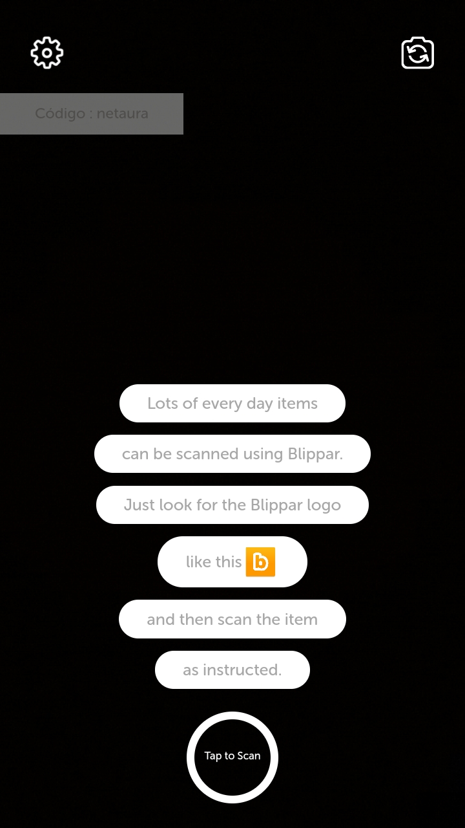

5. Aperte na engrenagem e escolha “Introduzir o código de teste”. Use o código netaura e confirme.

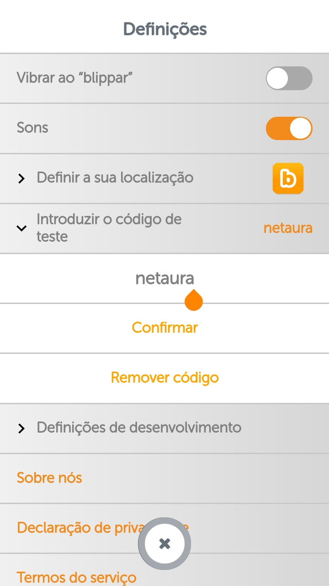

6. Agora está tudo pronto para que você comece a caçar as pistas. Ao achar uma pista pelo bloco basta acionar a ferramenta de reconhecimento do BlippAR, o botão “Tap to Scan” na parte de baixo da tela inicial do programa, você só precisa apontar sua câmera para as pistas que encontrar e ver o que acontece.



 